贵州轮胎5G全连接工厂

获奖等级：绿色智能制造专题赛优秀奖

参与单位：中国联合网络通信有限公司贵州省分公司、贵州轮胎股份有限公司

贵州轮胎5G全连接工厂利用5G网络将生产设备无缝连接，并进一步与设计、采购、仓储、物流等环节打通，将使生产更加扁平化、定制化、智能化，从而构造一个面向未来的智能制造网络“两化融合”可以带动我国实现工业转型，产业链由低端向高端转型，产业结构从提供产品向提供服务转型，生产方式从粗放向精细化转型，管理模式从传统向现代转型。

打造贵州轮胎5G全连接工厂，以5G通信技术为基础，通过加入RFID实现对人员、物料、产品的全流程追踪，定位，管理。同时通过加入AGV辅助搬运，对原有设备整合，对计划产线融合，结合MES、ERP整体升级，实现工厂整个生产产线的全物流、全设备、全过程的统一管理系统，提高生产效率，同时利用5G+AI技术保证生产安全，提升生产质量，节约生产成本。

本项目通过5G无线和MEC平台连接包括多种功能的AGV、RFID传感器和工业摄像头，替代原厂工WIFI接入方式，提供了超高密度终端接入及高保障的SLA，解决长期困扰企业的无线接入网络瓶颈，实现了整个生产线要素的柔性编排，提升了企业生产效率。同时，本项目还基于运营商MEC部署了AGV管理应用测试，为5G技术深入工业制造环节做出了有益的尝试，内容具体包括：建设“5G切片专网+AGV叉车”实现货物搬运全连接，建设“RFID系统+前端标签”实现物流管理全连接。目前已经RGV、EMS小车的5G+WiFi切换功能已经适配验证成功，并计划面向新的四期工厂进行复制，同时在5G专网平台下纳入视觉检测、远程控制、人车物协同等能力。

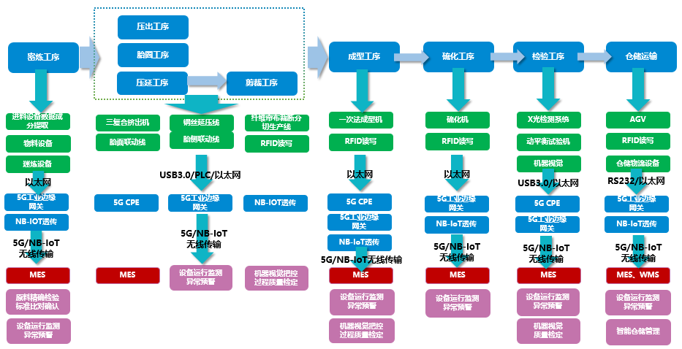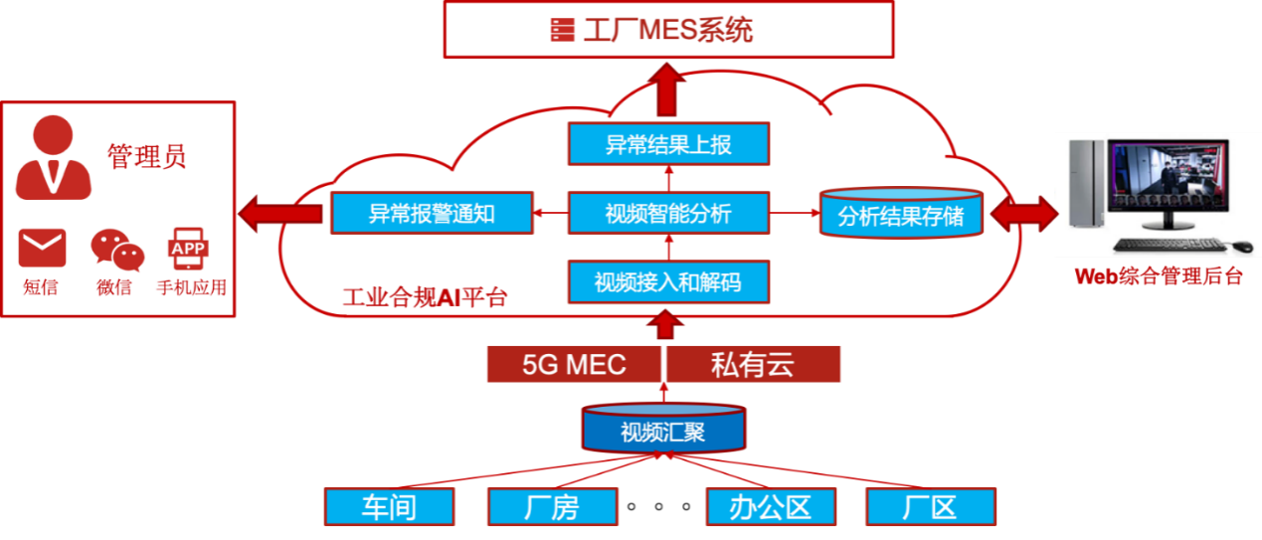

贵州轮胎通过建设一张高性能、可扩展、可维护的融合网络及算力平台，建设面向未来的柔性产线。采用5G专网+现场级MEC融合解决方案，提供打破信息孤岛的，支持多接入方式和大规模设备连接的高稳定高可靠高安全性的局域无线网，实现云网边端协同，与企业柔性生产、精益生产需求非常吻合。

